东诃办发〔2025〕1号

鄂尔多斯市东胜区诃额伦街道办事处关于
调整精神卫生综合管理工作领导小组
和关爱帮扶领导小组的通知

诃额伦社区卫生服务中心、各社区、各科室：
为进一步加强我街道精神卫生工作的领导，经街道研究决定调整诃额伦街道办事处精神卫生综合管理工作领导小组和关爱帮扶工作小组，现将领导小组成员名单及相关工作职责通知如下：
一、综合管理领导小组
组 长：苏 鹏 （街道党工委书记、党群服务中心主任）
副组长：张茂快 （街道人大工委主任）
卢 峰 （街道党工委副书记、办事处主任）
刘云峰 （街道党工委副书记、政法委员）
杜海霞 （办事处副主任）
边 疆 （街道纪工委书记）
屈 飞 （街道组织委员、办事处副主任）
王东琴 （街道宣传委员）
吕 升 （街道武装部部长）
李海霞 （办事处党群服务中心副主任）
成 员：陆冠群 （天骄路派出所所长）
付 博 （诃额伦街道司法所所长）
徐丽娟 （诃额伦社区卫生服务中心主任）
苗文华 （街道社会治理办副主任）
杨耀武 （街道党政综合办公室负责人）
严二美 （街道社会事务办主任）
贾义勇 （昭君社区党总支书记）
白 亮 （赛罕社区党总支书记）
苏金凤 （家园社区党总支书记）
李 星 （伊煤社区党总支书记）
王旭升 （都兰社区党支部书记）
张瑞芳 （易兴社区党支部书记）
赵浩宇 （营盘壕社区党支部书记）
（一）领导小组职责
诃额伦街道精神卫生综合管理工作领导小组是全街道精神卫生工作的领导机构，负责街道精神卫生工作的领导和组织协调工作，主要包括：建立领导小组联席会议制度；组织开展精神卫生工作，协调各部门开展工作；制定精神卫生工作中长期规划和有关政策性文件。
（二）领导小组办公室职责
按照镇、街道精神卫生工作领导小组的要求，具体负责精神卫生各项工作的组织实施。贯彻落实精神卫生防治的法律法规和政策建议；草拟精神卫生防治规划和干预措施，组织实施有关精神卫生防治规划和防治项目，对落实情况进行监督检查；协调有关部门对精神卫生实施防控和干预，预防和控制精神疾病的发生；承办我市精神卫生防治工作领导小组交办的其他任务。
二、关爱帮扶工作小组
组 长：苗文华（街道重精工作负责人）
成 员：胡 燕（诃额伦社区卫生服务中心精防人员）
贾义勇（昭君社区党总支书记）
白 亮（赛罕社区党总支书记）
苏金凤（家园社区党总支书记）
王旭升（都兰社区党支部书记）
李 星（伊煤社区党总支书记）
张瑞芳（易兴社区党支部书记）
赵浩宇（营盘壕社区党支部书记）
杨玉梅（昭君社区民政干事）
郭 芳（昭君社区残联专职委员）
冯二梅（家园社区民政干事）
闫 阳（家园社区残联专职委员）
白彩芹（赛罕社区民政干事）
张青林（赛罕社区残联专职委员）
高 鲜（伊煤社区民政干事）
阿丽雅（伊煤社区残联专职委员）
赵智敏（营盘壕社区民政干事）
陈丽霞（营盘壕社区残联专职委员）
王 利（易兴社区民政干事）
牛新民（易兴社区残联专职委员）
杨 琴（都兰社区民政干事）
聂海龙（都兰社区残联专职委员）
李银锁（天骄路派出所副所长）
王瑞峰（街道重精工作人员）
综合管理领导小组下设关爱帮扶工作小组，具体成员由各社区书记担任关爱帮扶工作小组组长，工作小组成员为干部、社区民警、社区精防医生。
主要职责：开展患者筛查和分级管理，定期交流、沟通康复情况；帮助监护人履行监护责任，切实落实好居家患者的管理任务；参与重性疾病防治知识和健康教育工作，协助卫生服务中心开展三级以上重症患者的定期随访，指导患者用药向患者家庭成员提供护理和康复指导。
三、相关办公室职责
（一）党政办
做好街道精神卫生工作的组织管理工作，督促各科室落实相应工作职责。做好三级以上人员“以奖代补”金的发放工作。
（二）平安建设办
1.将精神卫生工作纳入对综治、维稳、平安建设考核指标中，并定期组织考核，对因思想不重视、监管不到位、救治不及时而导致严重精神障碍患者肇事肇祸重特大案（事）件发生的，实行责任追究。
2.牵头协调加强对辖区内严重精神障碍患者，特别是有肇事肇祸倾向人员的管理，及时督促各相关单位完善制度措施，抓好整改，确保管控到位。
3.组织指导各社区、科室完成社会心理服务体系建设，配合做好社会心理服务疏导和危机干预工作。
（三）社会事务办
1.负责困难精神障碍患者及患者家庭的救助工作。
2.做好无生活来源、无劳动能力又无法定赡养人、扶养），或者抚养人的精神障碍患者的帮救工作。
3.对查找不到近来属的流浪乞讨疑似精神障碍患者，会同相关部门按照职责分工，帮助送往医疗机构进行精神障碍诊断
4.负责协调病情稳定病人再就业问题，对有劳动能力的精神障碍患者从事力所能及的劳动给予扶持，为已康复人员提供指导服务。
5.协助开展精神康复机构的建设和康复业务指导。
6.负责精神残疾患者的医疗康复救助。
（四）社区卫生服务中心
1.牵头负责为在册患者提供随访、康复指导等服务，并为其建立健康档案。
2.提供精神卫生专业的技术支持和业务培训。
3.协助公安及社区做好患者应急处置工作，为患者应急处置提供一定的医疗服务。
4.组织精神障碍患者到社区康复机构参加康复活动。
（五）司法所
1.做好精神卫生相关法律，法规宣传工作，普及法律常识。
2.对精神障碍患者提供相关法律帮助。
（六）派出所
1.联合（街道）、综治、卫计等有关部门对有肇事肇祸行为或倾向的精神障碍患者进行摸底排查及定期随访，督促患者家属落实日常监管和治疗措施。
2.负责对有肇事肇祸倾向或已发生肇事肇祸行为的精神障碍患者、疑似精神障碍患者进行紧急处置和社区管理工作，对严重影响社会治安的患者或疑似患者，立即采取强制措施。
3.协助民政部门做好流浪精神病人的管理救助工作，配合街道、综治、卫计等部门做好所有患者的日常管控工作。
（七）各社区
在辖区范围内，组织开展预防精神障碍发生、促进精神障碍患者康复等工作。
1.组织开展严重精神障碍患者服务管理工作。建立、完善支持和鼓励社会组织参与精神卫生工作的相关制度。
2.负责对辖区常住居民、流动人口患者的排查管理工作。
3.协助卫生部门为本辖区内的严重精神障碍患者建立档案、联合卫生部门定期随访。
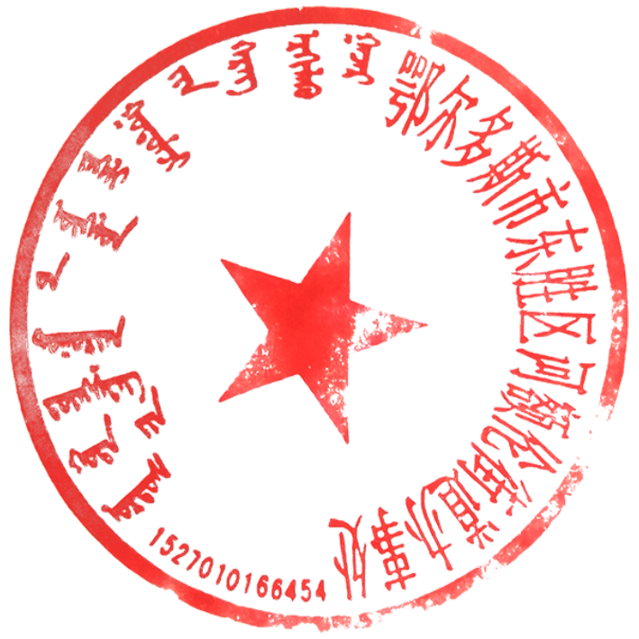

鄂尔多斯市东胜区诃额伦街道办事处
2025年3月18日

（此页无正文）

鄂尔多斯市东胜区诃额伦街道办事处 2025年3月18日印发

